作 者 推 荐

戴夫•佩尔泽（Dave Pelzer）

作者简介：


戴夫·佩尔泽（Dave Pelzer）克服了危及生命的童年，是白手起家者的典型。二十多年来，戴夫一直通过促进复原力来推动巨大的社会变革。戴夫的杰出成就包括里根总统、布什总统、克林顿总统和乔治·W·布什总统的个人嘉奖。1993年，戴夫被评为美国十大杰出青年之一。一年后，戴夫成为唯一一位被评为世界杰出青年的美国人。2005年，戴夫获得了国家杰斐逊奖（National Jefferson Award），该奖被认为是公共服务领域的普利策奖。从轰动世界的《一个被称为“它”的孩子》（A Child Called “It”）一书开始，戴夫写了七本改变人生的书。他的新书《离我太近》（Too Close To Me）于2014年9月出版。

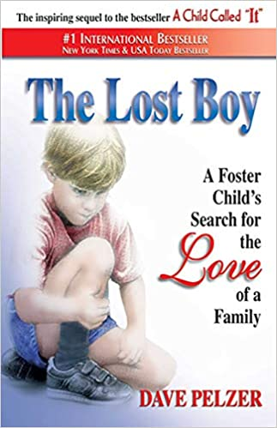
中文书名：《失踪的男孩》
英文书名：The Lost Boy
作 者：Dave Pelzer
出 版 社：Simon & Schuster
代理公司：ANA/Lauren Li
页 数：340页
出版时间：1997年8月
代理地区：中国大陆、台湾
审读资料：电子稿
类 型：非小说

内容简介：

戴夫·佩尔泽（Dave Pelzer）的畅销书《一个被称作“它”的孩子》（A Child Called "It"）的续集。

《失踪的男孩》（The Lost Boy）讲述了一个从未获得过家庭关爱的小男孩的故事。他唯一的财产是装在纸袋里的破旧衣服。他唯一了解的世界是一个孤立和恐惧的世界。虽然人们已经把这个男孩从他酗酒的母亲手中救了出来，但他真正的伤害才刚刚开始----他没有一个可以称之为家的地方。

这本书记述了戴夫最终是如何被老师、社会工作者和养父母从加利福尼亚州记录的最严重的虐待儿童案件中解救出来的。它讲述了戴夫从12岁到18岁的生活，从他被安置在寄养家庭到服役于美国空军。这是一个不屈不挠的精神、信念和勇气的故事。这也是一个专业人士以无私、奉献和爱心为儿童服务的故事。

《失踪的男孩》讲述了佩尔泽的旅程，他绝望地寻找着一件东西：一个家庭的爱。


中文书名：《一个被称作“它”的孩子》
英文书名：A Boy Called It
作 者：Dave Pelzer
出 版 社：Simon & Schuster
代理公司：ANA/Lauren Li
页 数：208页
出版时间：1995年9月
代理地区：中国大陆、台湾
审读资料：电子稿
类 型：非小说

内容简介：

这本获得了普利策奖提名的国际畅销书记述了加州历史上最严重的虐待儿童案件之一。这是一个关于戴夫·佩尔泽的故事，他被情绪不稳定、酗酒的母亲残忍地殴打，忍饥挨饿。他的母亲玩了一些曲折、不可预测的游戏----让他差点丧命。为了生存，他不得不学习母亲的游戏规则，因为母亲不再认为他是儿子，而是奴隶；他不再是一个男孩，而是一个“它”。

戴夫·佩尔泽在全国各地旅行，鼓舞人心并促进复原力。他的独特成就获得了里根和布什总统的个人表扬。1993年，佩尔泽被选为美国十大杰出青年（TOYA）之一，并于1994年成为唯一获得世界杰出青年（TOYP）奖的美国人。他也是百周年奥运会的火炬手。

仅在美国，这本书就售出了600多万册。

谢谢您的阅读！
请将反馈信息发至：李文浩（Lauren Li）
安德鲁·纳伯格联合国际有限公司北京代表处
北京市海淀区中关村大街甲59号中国人民大学文化大厦1705室
邮编：100872
电话：010-82449901
传真：010-82504200
Email：Lauren@nurnberg.com.cn
网址：http://www.nurnberg.com.cn
微博：http://weibo.com/nurnberg
豆瓣小站：http://site.douban.com/110577/
新浪微博：安德鲁纳伯格公司的微博_微博 (weibo.com)
微信订阅号：ANABJ2002


